新马泰月光岛/海洋馆/云雾林/双峰塔十天度假游
全程豪华五星 国泰香港往返 无指定自费
希尔顿酒店.大华酒店.波德申海景水上屋.乌节喜来登.3D美术馆.泰国首富黄金别墅

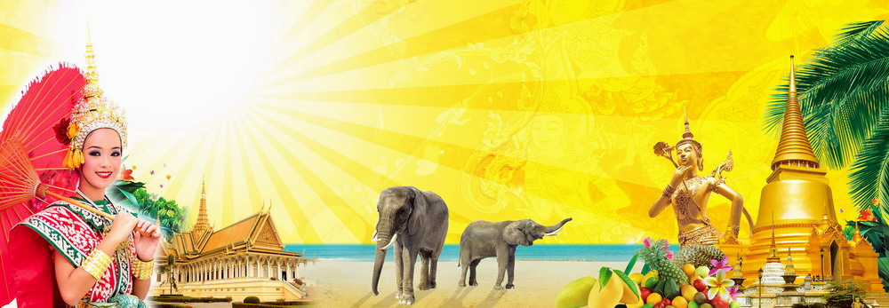
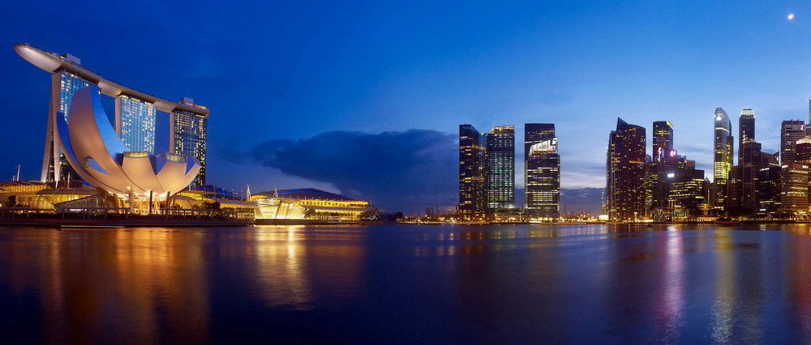
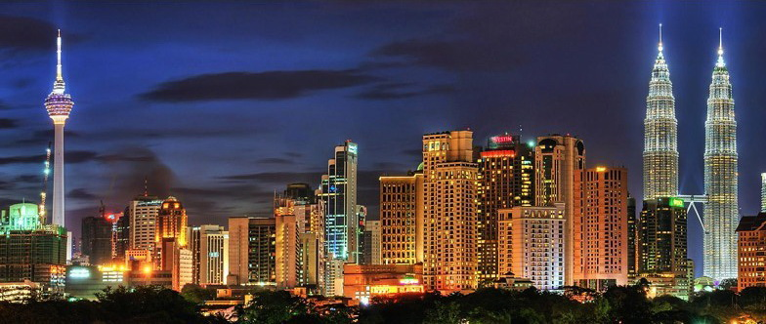

曼谷希尔顿酒店（国际五星1晚）
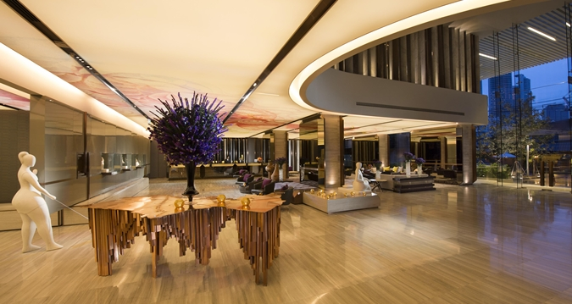
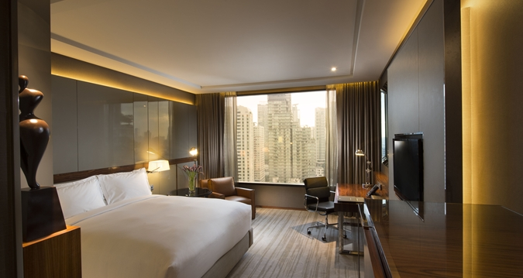

新加坡喜来登酒店（国际五星1晚）
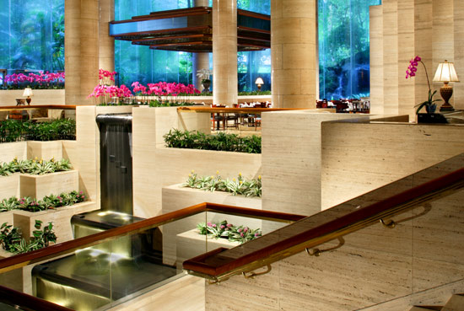
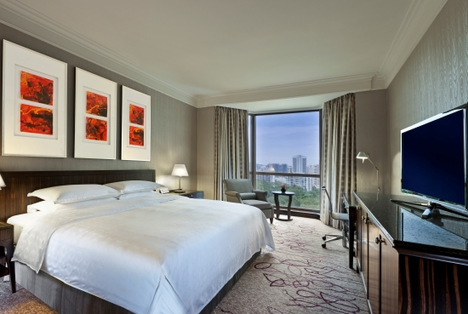

吉隆坡大华酒店（国际五星1晚）
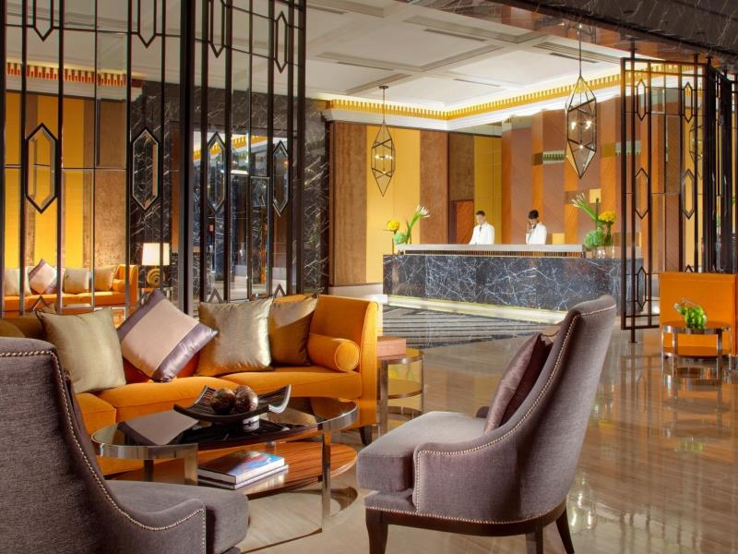
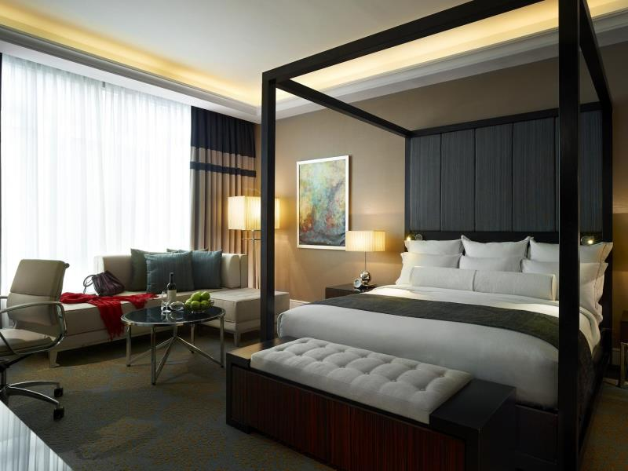

成人团费  （占半房） | 12岁以下小童团费 |  | 单人房差  (不含) | 泰国落地签证(不含) | 全程导游小费（不含） | 参考航班
成人团费  （占半房） | （占床） | （不占床） | 单人房差  (不含) | 泰国落地签证(不含) | 全程导游小费（不含） | 香港-曼 谷： CX751 14:25-16:20
￥6180 | ￥6680 | ￥6180 | ￥3800 | 约泰铢1100  ￥250 | ￥500 | 曼谷-新加坡： CX713 11:50-15:20
 |  |  |  |  |  | 吉隆坡-香港： CX722 13:20-17:25
泰国机场落地签证办理柜台分两个通道：
1、快速通道——需向移民局工作人员支付100泰铢小费（约人民币20元/人，可快速通关）。
2、普通通道——无须支付小费，但是通关时间很慢，建议选择快速通道，费用敬请自理。

★★★★★独家行程特色★★★★★
五星住宿★★★★★
曼谷1晚市区国际五星希尔顿酒店，最知名国际五星品牌之一，酒店格调优雅、豪华、大气
吉隆坡1晚市区顶级国际五星大华酒店，酒店专车直达双峰塔，休闲、娱乐、美食通通一网打尽
波德申1晚五星海中天水上屋，马来西亚最具民族特色的传统建筑，尽览美丽海景，享受浪漫休闲假期
新加坡1晚市区国际五星乌节喜来登酒店，新山1晚市中心五星希尔顿双树酒店，全程五星尊贵享受
豪华航班★★★★★
国泰航空大型豪华客机，绝非廉价航空小机型，豪华、安全、便利、舒适，享受世界一流空中服务，美味餐饮尽情享受，来回直航，不走回头路
震撼景点★★★★★
名胜世界娱乐城，投资300多亿人民币世纪巨作，震撼全球，位于新加坡圣淘沙岛上，游客必游之地
S.E.A海洋馆，全球最大海洋馆，超过10万只海洋生物，跨越海陆的界限，尽览神秘海底面貌，门票价值￥190
水陆两栖鸭子船，既是车又是船，饱览新加坡河两岸及市区美丽风光，门票价值150/人
大皇宫玉佛寺，泰国王朝最鼎盛时期的代表建筑，汇集了泰国建筑、绘画、雕刻和园林艺术等精粹
阿卡沙国际剧场人妖歌舞表演，泰国最顶级的人妖歌舞表演，感受玉面佳丽的惊艳之美
皇家珍宝博物馆，位于泰国曼谷市区，馆内珍藏着众多泰国稀世珍宝，领略泰国皇室奢华气派
波德申海滩，毗邻首都吉隆坡，享有马来西亚“黄金海岸”的美誉，享受阳光与海滩的休闲乐趣
双峰塔广场，马来西亚最高地标建筑，国家繁荣的象征，内设大型购物商场，国际名牌和大众品牌一网打尽
芭提雅3D美术馆，给你的视觉全新的冲击，各种特色照片尽情拍摄展示你火热的内心！
特色用餐★★★★★
光海鲜餐厅，泰国当地人热捧餐厅，品尝咖喱螃蟹、泰式酸梅汤、大烤虾等泰国风味
78层白玉楼空中夜景自助晚餐，享用豪华自助餐的同时欣赏最美丽的曼谷夜景
十号胡同美食村，国际知名美食家蔡澜先生推介，享用吉隆坡当地传统华人风味美食，费用自理
名胜世界马来美食街，品尝地道新加坡特色风味，各式美食应有尽有，丰俭由人，费用自理
蓝岛水上庄园烛光晚餐·泰式美食广场，感受泰国当地人的饮食生活
滨海步行街风味/奶油虾/肉骨茶/海鲜风味/娘惹苏东等地道特色风味通通尝遍
餐标：泰国50-150元/人，新加坡80元/人，马来西亚40-60元/人

D1： 深圳/香港/曼谷
下午：各位贵宾于指定时间/地点集合，乘车或快船前往香港国际机场，搭乘豪华大型客机直航泰国首都—曼谷。
晚上：抵达后入住酒店
早餐：自理 | 午餐：飞机餐 | 晚餐：特色泰式风味
住宿：曼谷市区GRAND SUKHUMVIT酒店或其他当地五星酒店

D2：长尾船游湄南河/大皇宫/光海鲜/78层白玉楼空中夜景自助晚餐
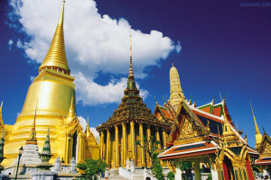 | 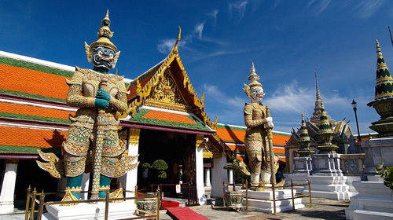 | 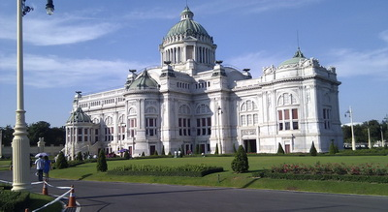
上午：【长尾船游湄南河】，欣赏优美的两岸风光，感受当地水上人家的日常生活。
【泰国大皇宫】,它是曼谷保存最完美、最壮观、规模最大、最有民族特色的王宫，汇集了泰国建筑、绘画、雕刻
和园林艺术的精粹；后参观供奉国宝“翡翠玉佛”的玉佛寺，它以尖顶装饰、建筑装饰、回廊壁画三大特色名扬
天下（共游览约90分钟）。
【光海鲜餐厅风味海鲜餐】，最受当地人热捧餐厅，品尝正宗大烤虾、咖喱螃蟹、泰式酸辣汤等特色美食。
下午：【皇家珍宝博物馆】（约60分钟）,该馆为泰皇访问欧洲，非常喜欢意大利建筑，返国后聘请意大利著名建筑工程
设计师为他打造的精致建筑杰作，馆里陈列泰国皇室珍宝。（该馆逢周一闭馆维护，届时将改为游览大理石博物馆）。
晚上：【78层白玉楼国际自助晚餐】，于75层自助餐厅享用（餐费150元每人，是自助午餐的一倍），游客可以漫步云端，欣赏全曼谷之夜间胜景。
早餐：酒店自助 | 午餐：光海鲜餐厅 | 晚餐：78层白玉楼自助晚餐
住宿：曼谷市区GRAND SUKHUMVIT酒店或其他当地五星酒店
温馨提示：
泰国大皇宫对服装方面要求较严格，不能穿无袖上衣、短裤。参观皇家景点请保持安静。

D3：水果园/驾乘瑞象/九世皇庙/首富黄金别墅/阿卡沙人妖剧场VIP座
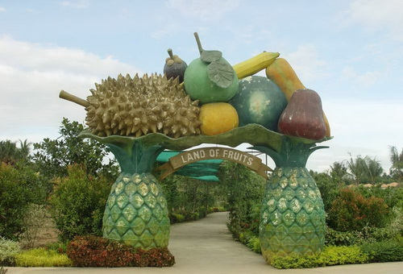 | 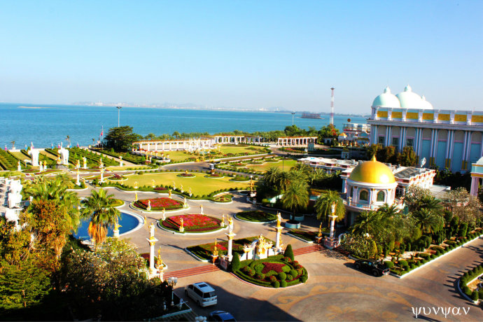 | 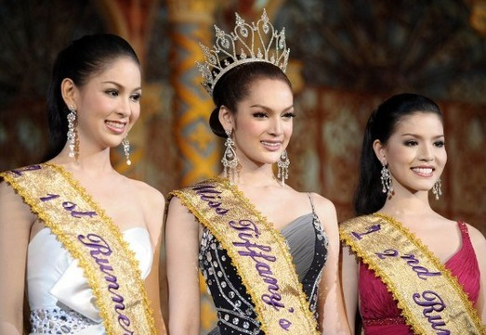
上午：【素贴热带水果园】（参观60分钟），这里依托1,700多亩良田种植了数十种热带水果，团友缓缓穿行于郁郁葱葱、枝叶繁茂的园林中，空气中弥漫着水果飘香的芬芳，途中休息站您还可无限畅食不同种类的时令新鲜水果，如：榴莲、山竹、红毛丹，绝对让您吃到满意！
【驾乘瑞象】（二人一骑，约20分钟），大象是泰国的灵兽，驾骑瑞象将给您带来吉祥如意。
下午：【七珍佛山】（约30分钟）传说这是一个高僧为当今九世皇找的龙脉所在，就着山形剖开一面山，削平山面，依山用4吨黄金刻了一座大佛。
【九世皇庙】（约30分钟），九世皇庙是当今国王最爱的庙宇，庙中供奉着高僧的舍利子。
【富贵黄金屋】（约90分钟），泰国最豪华的私人别墅，属华人所有，耗资14亿泰铢，格调气派非凡，精工细琢的雕刻随处可见，五彩宝石镶嵌的艺术品多得让人惊诧。
晚上：【滨海步行街晚餐】，一边欣赏芭提雅最繁华的夜景，一边享用美食，感受芭提雅神秘而富有魅力的夜生活。
【阿卡莎国际剧场】，泰国最受欢迎的人妖剧场，欣赏泰国特有的人妖歌舞表演（VIP座）。
早餐：酒店自助 | 午餐：特色烤鸭餐 | 晚餐：海边步行街
住宿：芭提雅THE ZIGN酒店或其他当地五星酒店
温馨提示：
1、骑大象时请遵循工作人员的指导，上下大象和骑象过程中请注意安全，需要给服务员小费20-50铢（敬请自理）。
2、人妖歌舞表演属于健康的歌舞表演，老少咸宜，表演结束后团友如要与人妖合影需要自行支付拍照费用。

D4：金佛寺/月光岛出海/泰式古法按摩/3D美术馆
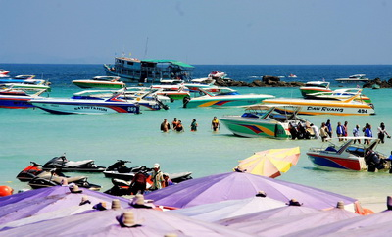 | 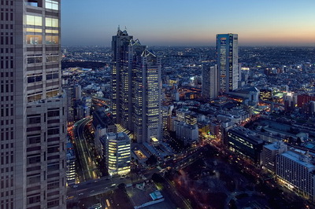 | 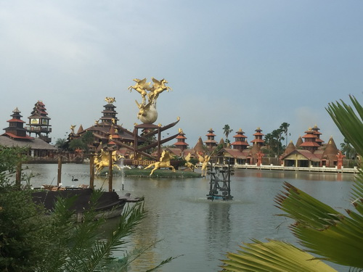
上午：【金佛寺】（约60分钟），参拜泰国非常灵验的四面佛。
【月光岛快艇出海】（乘快艇时间约30分钟左右，停留约3个小时，中餐后离开），月光岛是目前芭堤雅最好的沙滩岛屿，该岛沙白细绵，水清见底，是欧美游客的至爱沙滩。团友可尽情享受阳光海浴以及海上的水上项目，让人流连忘返。
中午：【月光岛海鲜午餐】，餐后乘快艇返回酒店冲凉、换衣服。
下午：【泰式古法按摩】（约90分钟，小费自理），享受最正宗的泰式按摩，让您彻底地舒压解劳。
3D美术馆，给你的视觉全新的冲击，各种特色照片尽情拍摄展示你火热的内心！
晚上：晚餐后入住酒店。
温馨提示：
1、如遇台风或者雨季影响，不适合出海，月光岛将改为芭提雅水上乐园（泰国每逢5-10月为雨季）。
2、因快艇颠簸，不适合55岁以上长者，我司将安排长者在酒店休息，提供午餐。
3、月光岛上有船家出售的各种海上项目如：空中降落伞邀游、水上电单车、快艇、香蕉船、深海潜水等，具有一定危险性且不在意外理赔范围，团友自愿参加，并根据自己的身体状况进行适当选择，费用直接交予船家。
4、如有对海鲜过敏者或肠胃欠佳者，请提前告知领队和者导游，我们将做另外安排。
5、年龄未满18岁或超过65岁的团友由于体质问题不适合参加泰式按摩活动（此项目为赠送项目，费用恕不退还）。
早餐：酒店自助早餐 | 午餐：月光岛海鲜餐 | 晚餐：当地风味餐
住宿：芭提雅THE ZIGN酒店或其他当地五星酒店

D5：芭提雅/曼谷/宝石城/皮具中心/毒蛇中心/蓝岛水上庄园烛光晚餐
上午：乘车前往曼谷，途中参观【土特产超市】（约30分钟）。
【暹逻大型宝石城】(约120分钟)，泰国国家旅游局指定，获得ISO国际认证，在此还可购买到燕窝等泰国特产。
中午：【King Power Duty Free大型免税商店】（约90分钟），享用国际豪华自助午餐，此外团友还可以购买到各种真正免税的品牌商品（比中国便宜30%以上，所购商品只能在机场离境区取货）。
下午：【毒蛇研究中心】，观看惊险的金刚眼镜蛇表演，有兴趣的团友可以选购泰国独有的蛇药。
【皮具批发中心】（约30分钟），选购精美的珍珠鱼皮和鳄鱼皮等皮件。
晚上：【蓝岛水上庄园享用浪漫烛光晚餐】，一边用餐，一边感受泰国传奇的飞马神话故事，一边近距离观赏飞机起降过程。
早餐：酒店自助早餐 | 午餐：龙城溜冰餐厅 | 晚餐：蓝岛水上庄园
住宿：曼谷市区希尔顿酒店或铂尔曼酒店或其他国际五星酒店

D6：曼谷/新加坡/新加坡城市风情之旅
上午：早餐后前往曼谷国际机场，搭乘国际航班前往新加坡。
下午：【城市风情之旅】（约45分钟）——伊丽莎白公园（参观新加坡第一只鱼尾狮雕像）、高等法院（途经）、国会大厦（途经）、圣安德教堂（途经）、榴莲型大剧院（途经）；途经扬名世界的莱佛士古典酒店（新加坡最具代表性的英式建筑酒店）。
早餐：酒店自助早餐 | 午餐：飞机餐 | 晚餐：肉骨茶风味
住宿：新加坡喜来登酒店或其他国际五星酒店

D7：珠宝专卖店/药油专卖店/鸭子船/名胜世界/海洋馆/马六甲
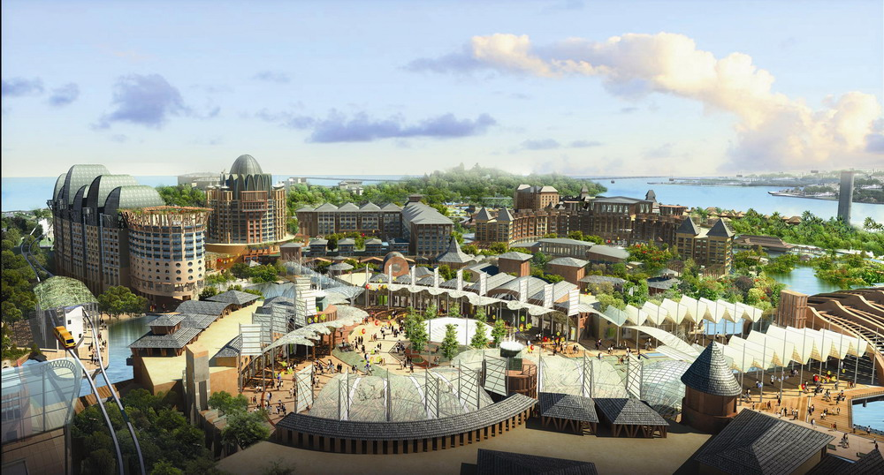 | 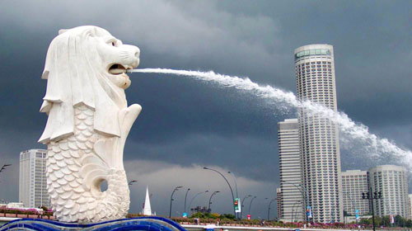 | 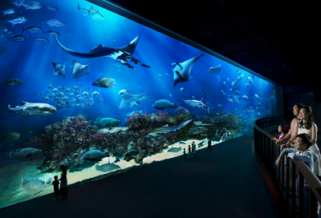
上午：【珠宝批发中心】（约60分钟）、【百货商店】（约30分钟）
【滨海湾花园】，在此可欣赏到花园的地标“擎天大树”以及各种造型独特的奇花异草。
【水陆两栖鸭子船】（约30分钟）畅游新加坡河和市区观光。
【圣淘沙名胜世界娱乐城】，耗资300多亿人民币打造的震撼全球的世纪巨作——这里集娱乐、休闲、住宿、美食、购物于一体，给您带来前所未有、无与伦比的全新旅游体验。
【S.E.A海洋馆+海事博物馆】，重温郑和下西洋和海上丝绸之路的辉煌历史，感受全球最大规模海洋馆的震撼，在此您能观赏到超过800种、10万只珍贵海洋生物。
下午：约17：00集合过境马来西亚，前往马来西亚华人聚居古城—世界文化遗产—马六甲市（车程约3个半小时）。途中
享用晚餐。
晚上：晚餐后返回酒店休息。
早餐：酒店自助早餐 | 午餐：自理（名胜世界马来美食街） | 晚餐：蟹王鱼翅风味风味
住宿：马六甲华美达酒店或其他国际五星酒店

温馨提示：

鸭仔船和海洋馆门票为一次性使用团体票,不可延期/更改/退票,如遇景区维修或停业我社不作任何退还或赔偿,不便之处敬请谅解。

D8：马六甲世界文化遗产之旅/波德申海滩自由活动
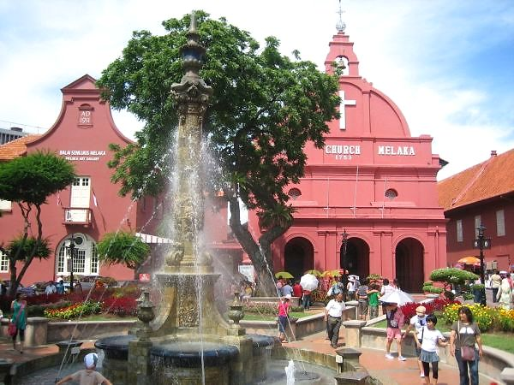 | 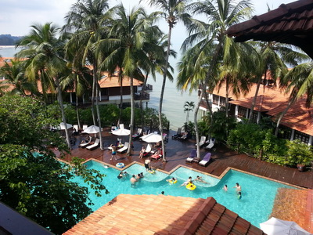 | 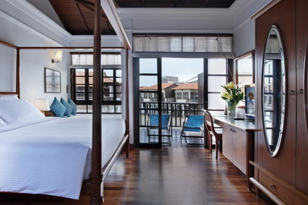
早上：【南洋风情之旅】（约20分钟）——郑和下西洋所留下的遗迹三宝庙、三宝井、中国山。
【欧洲风情之旅】（约40分钟）——荷兰红屋、葡萄牙古城门、英女皇广场、圣保罗教堂旧址。
【马六甲海峡之旅】（约20分钟）——远眺马六甲海峡最雄伟壮观的景色。
前往吉隆坡近郊，美丽的海滨城市-波德申（车程约1小时），抵达后入住酒店。
下午：【绿湖湾】，座落于有“黄金海岸”之称的波德申海边，拥有洁白柔细的白色沙滩、清澈湛绿的海水，您可倘佯在宁静的绿湖湾中，欣赏风和日丽海天一色的景致，也可参加一系列沙滩休闲文化系列活动。
早餐：酒店自助 | 午餐：奶油虾 | 晚餐：当地华人风味
住宿：波德申海中天水上屋度假酒店或其他当地五星酒店

D9：波德申/吉隆坡/太子城/土产专卖店/巧克力专卖店/乳胶专卖店/市区观光/前首相旧居/十号胡同/双峰塔广场
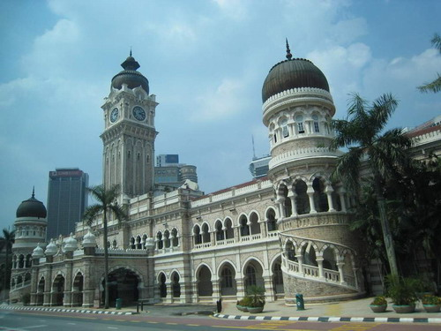 | 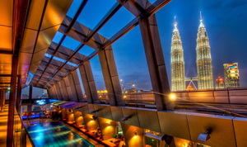 | 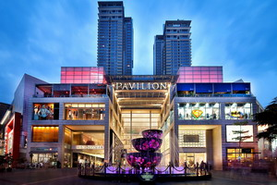
早上：早餐后前往马来西亚首都—吉隆坡（车程约90分钟）。
【太子城】，马来西亚行政中心，参观参观太子城内的首相府（外观）、水上清真寺。
【土特产专卖店】（约60分钟）、【巧克力特产店】（约40分钟）、【乳胶店】（约40分钟）。
下午：【国家回教清真寺（外观）、独立广场（外观）、高等法院（外观）、马来西亚皇宫（外观）】（共约40分钟）。
【前首相马哈迪尔旧居】（约60分钟），了解马来西亚史上最著名首相的生平事迹。
【十号胡同传统中国风味美食村】，位于星光大道，国际知名美食家蔡澜先生大力推荐，享用当地华人传统美食
（费用自理），可品尝到炭烧福建面、芙蓉烧包、牛肉丸粉、肉骨茶等地道美食，物美价廉，保证让您大快朵颐。
【双峰塔广场】，马来西亚地标建筑，内设大型商场，国际名牌和大众品牌应有尽有，保证让您满载而归。
早餐：酒店自助 | 午餐：当地华人特色风味 | 晚餐：自理（十号胡同）
住宿：吉隆坡市区国际五星大华酒店或其他国际五星酒店

D10：吉隆坡/香港
早餐后前往吉隆坡国际机场乘搭国际航班返回香港，下午抵达香港国际机场后行程结束。
早餐：酒店自助 | 午餐：飞机餐 | 晚餐：自理
--以上航班如有调整不另行通知，以出团通知书为准，行程过程中，在景点不变情况下，有可能根据实际情况对顺序作出适当调整—

温馨提示：

1、本团不接受孕妇报名，如孕妇隐瞒孕情而发生被香港边检拒绝入境等特殊状况，后果自行承担，敬请谅解！

2、基于健康状况考虑，60岁—75岁长者参团，须有子女或年轻家属陪同，75周岁以上长者参团恕不接受报名，敬请

谅解！

3、所有团队一旦确认成团，顾客须交齐团款，不接受预订。如有退团，将按照退团时实际产生的费用扣除损失。如有单数报名,请报名时注明单男或单女,旅行社会按照报名先后的顺序安排同性客人同住，若不接受此种方式或经协调最终不能安排拼住的，客人须在出发前补足单房差。

4、泰国曼谷机场落地签证办理柜台，分两个通道：（1）快速通道，向移民局工作人员支付￥20/人左右小费，可快速通关；（2）普通通道，无须支付小费，但是通关时间较慢。以上两通道由客人自行选择并支付小费。

5、非中国大陆公民参团须加收机票和酒店附加费￥1000/人。(最终解释权归本公司所有)

6、此团价格是航空公司和地接社给予散客团队的特殊优惠，包团不适用于此价格，报价另议。

7、本公司向新加坡移民局提供游客的新加坡签证担保，有权利在出团前向个别客人收取10000人民币的担保金,

客人如有异议，请在报名时申明。
8、东南亚酒店的行业标准普遍比中国国内略差一点。非官方网站所公布的酒店星级档次，是属于该网站自己的标准，
信息未必准确。行程中安排的酒店请参考下面的备选酒店简表，最终确认酒店以出团通知书为准。
9、境外旅游期间财物请随身保管，车上不可放贵重物品，自由活动期间请注意人身和财产安全，记住导游和领队电话确保可以随时联系。我司在此尽到提醒义务，责任险不承包自由活动期间的保险责任。
10、上述行程中航班、景点、酒店、餐厅等可能会因为天气、交通管制、临时休业、罢工等突发时间或不可抗力原因而需要做出顺序调整、取消或更换；因上述不可抗力等原因而导致航班延误、行程更改、滞留或行程提前结束时， 旅行社会根据实际情况作出积极、适当处理。若因此而产生费用，超出已交旅行团费部份的由游客自行承担。
11、出于签证担保和安全等原因，行程过程中客人不允许离团（自由活动时间除外），如特殊情况必须离团，须与我司
签署离团声明书，且离团过程中发生的任何违反当地法律以及危及人身和财产安全等问题，由客人自行承担，我司不承担任何责任，旅游意外保险也无法承保离团时个人受到的人身或财产伤害与损失。
12、中国驻泰国大使馆：
地址：57 RACHADAPISAKE ROAD HUAY KWANG，BANGKOK 10400，THAILAND。
电话：022457044、022457010（领事保护），022457033、022457036、022478970（领事证件）
13、中国驻泰国大使馆：57 RACHADAPISAKE ROAD HUAY KWANG，BANGKOK 10400，THAILAND。
电话：022457044、022457010（领事保护），022457033、022457036、022478970（领事证件）
14、中国驻新加坡大使馆：东陵路150号新加坡247969邮区（Embassy of the P. R. China in Singapore 150 Tanglin Road Singapore 247969）
电话：64712117（一般咨询） 92971517（仅限紧急领保求助，不接受证件咨询）
15、中国驻马来西亚大使馆：马来西亚吉隆坡市安邦路229号
电话：006-03-21428495（办公时间） 紧急电话：006-012-3429829（24小时）

团费包含:
●酒店(两人一房)
●行程表所列用餐
●行程表内所列的景点及全程旅游观光巴士
●全程国际机票及全程机场税、保安税、燃油附加费
●全程领队、导游、司机基本工资
●新加坡团体签证费（如自备签证费用不退）
●马来西亚旅游签证费（不含马来西亚领事馆临时上涨费用）
●最高保额50万旅游意外险（2周岁以下、80周岁以上人士恕不受保/具体保险金额以保险细则为准）
●深圳关口—香港机场交通费（如自行前往机场费用不退）
团费不包含:
●行程未包含的项目和所有私人所产生的个人费用等
●航空公司临时加收的燃油附加费
●香港机场返回深圳交通费
●司陪人员小费
●泰国签证费
签证所需提供的资料：
●护照原件（须有半年以上有效期及除备注页不少于2页正反空白面）
●半年内的近期2寸彩照2张（仅限白底）
●特别提醒:
1、护照出生地或签发地为新疆客人请附上清晰身份证扫描件/复印件(正反面)
2、16岁以下客人,与父亲或母亲同行的,须提供出生证及全家户口本复印件
若没有父母任何一方同行,需再提供父亲或母亲出具的委托书（须父亲或母亲签名方为有效）
泰新马旅游须知及注意事项

（01）新、马、泰三国属于热带海洋性气候，暖热湿润，年均温度大约在24-32℃；
（02）东南亚之酒店出于环保因素，无论星级，均须自备牙刷、牙膏、拖鞋、电吹风筒等个人生活用品；酒店一
般都备有游泳池，请自带泳衣等用具。
（03）新加坡和马来西亚一般酒店采用220伏特及240伏特电源（三脚方插）
（04）泰国时差比北京时间慢一小时；新加坡及马来西亚时间与北京时间一样。
（05）当地货币可在机场、当地国家银行或酒店兑换，因汇率因素若有客人与当地个人或商铺兑换外币之个人商业行为责任自负。由于泰新马为中国批准开放旅游国家，人民币及信用卡均可在以上国家使用。
（06）餐饮方面泰国多数安排中式自助餐，新、马则以中式团餐为主；泰国人较为节约，吃多少拿多少，因此，建议客人要入乡随俗，切勿浪费。
（07）泰国大皇宫对服装方面要求较严格（不能穿无袖上衣、短裤、拖鞋）。马来西亚云顶高原海拔2000公尺，气候变化无常，如行程有安排，请带备外套。
（08）入境新加坡时每人只准带一包香烟，不可携带口香糖，由于该国法制严格，客人在冷气场所及公众场合不可吸烟，去洗手间要记得冲水，否则将被罚款500新币（约人民币2500元）。
（09）通讯方面，泰国、新加坡、马来西亚可以使用中国全球通手提电话。
（10）各国出入境卡、海关行李申报单等均可请领队协助填写。
（11）要特别注意安全问题，入住酒店后要记住领队及导游房号，以便需要帮助时可以找到他们。另要清楚自己
房间所处位置及酒店走火通道。
（13）一切贵重物品客人需随身携带，或于酒店开设保险箱，如有遗失本公司概不负责。
（14）为避免不必要之尴尬情况,请勿擅取酒店内任何物品,若要留为纪念,请向酒店购买。
（15）请紧记旅程中集合时间及地点，团体游览务请准时，旅程中若遇特殊情况而须调整，当以领队安排后通告
为准。
(16) 酒店住宿：到达饭店大厅内等待分配房号、钥匙时，请保持安静。标准房间二人一间为原则，若团队出现
单男单女情况，旅行社有权采取加床措施。外出时务必交代清楚或将钥匙放置于柜台，以便同房者使用。个人财物自行妥善负责保管，如有遗失旅行社概不负责，贵重物品可交酒店柜台存放于保险箱（免费）。请勿在饭店内或房间外之走廊大声喧噪或衣冠不整走动。退房时请将私人电话费、饮料费等个人消费至总台结清，离开酒店外出逛街请携带酒店名片，以备迷路备用。
（17）进出海关：出入海关时，请听从领队之指示配合团体行动，以免与团体走散，影响出入海关之时间。
（18）飞机上：航班座位编排按姓氏英文字母，座位如不在一起时，在飞机起飞后再自行调整。飞机起降及用餐
时，座椅排背需放直。NO SMOKING即禁止吸烟，FASTEN SEAT BELT 即系上安全带，非必要时勿随意走动，为了安全请务必遵守。
（20）搭游览车时，请注意车子公司名称、颜色、车号，以免停车时找不到车子，请保持车内整洁，旅游巴士上
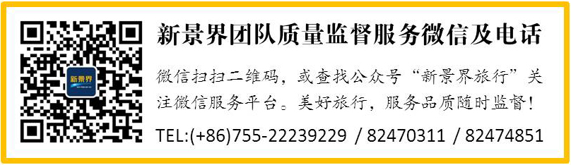
禁止吸烟。约定上车之时间，请务必准时集合上车以免影响旅游行程。
（21）购物须知及免税烟酒：以观光为主，若看到喜欢或合适的物品，请速决定是否购买以免影响团体旅程时间。

行程协商一致协议书
本人及同行人在报名时已清楚了解行程单所约定的行程内容及接待标准，关于酒店、景点、餐食、交通、自由购物时间等方面已在旅游包价合同中进行约定。双方于出团前经过充分协商，对行程中的“自由购物活动时间”所要安排的具体购物商店达成一致意见，并签署此协议书作为旅游合同的一部分，双方承诺不能单方面违约。
旅行社保证协商约定的商店是合法商店，游客完全自愿选购，旅行社不能有任何强迫游客购物和强迫游客参加自费活动的行为。旅游者请根据自身经济情况谨慎购买，所购商品如非质量问题一律不予退还。
行程中的景点、休息站、酒店、餐厅等周围购物商店，不建议游客购买商品，旅行社不承担任何责任。
经双方协商一致后约定的旅游购物商店及自费项目内容如下：
商店 | 商品特色 | 购物时间 | 备注
泰国  宝石城专卖店 | 红蓝宝石及工艺品 | 约120分钟 | 所有宝石都有国际认可的质量保证书，享有泰国珠宝公平协会提供的购物保障；
泰国  毒蛇研究中心 | 观看人蛇表演，并介绍、出售各种蛇药 | 约60分钟 | 所卖蛇药有泰国卫生部药品批文及经营许可证；
泰国  皮具专卖店 | 泰国盛产的鳄鱼皮、珍珠鱼皮、大象皮等特色皮具 | 约60分钟 | 大众商品，请游客货比三家，择优购买
泰国  特产店 | 泰国特产、橡胶制品、橡胶枕头、燕窝、腰果等。 | 约60分钟 | 大众商品，请游客货比三家，择优购买
新加坡  珠宝专卖店 | 钻石、宝石、玉器、银饰等 | 约80分钟 | 新加坡政府认可正规经营商店
新加坡  药油百货专卖店 | 药油、土产及其他纪念品 | 约40分钟 | 所卖药油均有新加坡卫生部药品批文及经营许可证
马来西亚  乳胶产品专卖店 | 纯天然乳胶床垫、枕头等 | 约40分钟 | 马来西亚政府认可正规经营商店
马来西亚  土特产专卖店 | 东革阿里、千里追风油、胡椒、白咖啡等当地特产 | 约60分钟 | 大众商品，可货比三家，择优购买
马来西亚  巧克力特产店 | 各种不同口味巧克力，有牛奶、榴莲、提拉米苏、芒果等 | 约40分钟 | 大众商品，可货比三家，择优购买
自费项目约定：此团无任何自费项目安排，也不允许导游向游客推荐自费项目，游客如有需求请主动向导游提出，并承担所有的风险和责任。芭提雅色情表演项目违反中国法律，游客如自行前往，则属于个人行为，与我公司无关。

游客签名： 日期：

组团社代表签名： 日期：

